Министерство науки и высшего образования Российской Федерации

Федеральное государственное автономное учреждение высшего образования

«Пермский национальный исследовательский политехнический университет»

ПНИПУ

**Лабораторная работа**

**«Шаблоны и прототипы функций в C++»**

Выполнила:

студентка группы ИВТ-23-2Б

Сычева Евгения Андреевна

Проверила:

Доцент кафедры ИТАС

О. А. Полякова

2024 г.

Постановка задачи:

Определить разницу шаблона и прототипа функции на примере задачи: поиск произведения двух чисел.

**Алгоритм пропущенный через движок:**

1. Решение с помощью шаблона функции: 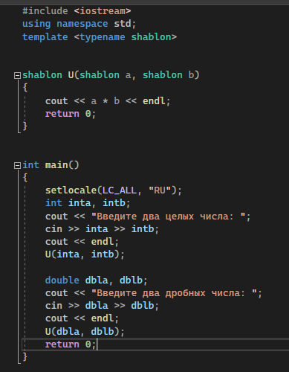 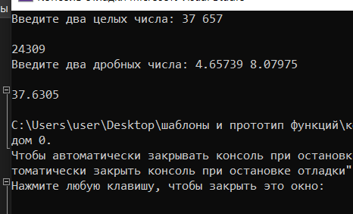
2. Решение с помощью прототипа функции: 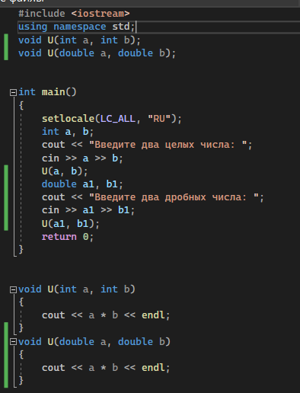 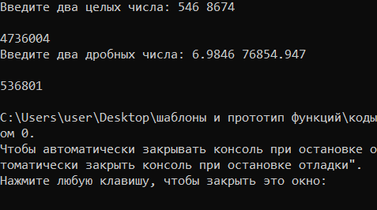

Вывод: